**프로젝트 개요**  
**프로젝트 명** **: 스마트 농장  
프로젝트 기간** : **8/31 ~ 12/18**  
**프로젝트 진행 장소** : **중부대학교 세종관 828호, CCIT 실**  
**프로젝트 목적** :   
스마트 농장은 농업인구감소 및 고령화의 한계를 극복하고 농업인의 삶을 ICT기술의 융합을 통하여 향상시키기 위한 목적으로 탄생하였다.   
스마트 농장은 비료나 물 같이 키우는데 있어서 적절한 조절을 통해 품질과 수확량을 크게 향상시켜 농업 경쟁력을 향상시킬 수 있다.

**프로젝트 기대효과 :**   
스마트 농장을 통하여 식물들을 키우게 되면 ICT기술들을 연계하게 되는데 이를 통하여   
체계적인 식물재배가 가능하고 경제적으로 식물의 생산성을 증대로 가격을 낮추는 효과를   
불러일으킬 수 있다.  
또한 도심에 스마트 농장을 운영 할 수 있는 장점으로 유통체계의 변화를 일으킬 수 있다.  
  
**프로젝트 고려사항**  
고려사항 : 프로젝트 또는 산출 프로젝트에서 제외되어야 하는 범위 및 목표에 대한 고려 사항들을 기술하고 있는지 여부  
  
일정 제약사항, 기술적 제약사항, 인터페이스 제약사항 확인

**1. 스마트 농장 개발**

|  |  |
| --- | --- |
| **업무** | **프로젝트 개발 업무 범위** |
| **분석 개발** | 모바일 및 PC를 통한 제어시스템 원격제어 구축 모바일 및 PC를 통한 실시간 모니터링 서비스 구축 실시간 날씨 정보 전달  특정 온,습도 상태 및 날씨에 따른 스마트 농장 제어 시스템 구축 |
| **문서화** | 해당 기획서 개발 구성도 작성 스마트 농장 설계 구성도 작성 하드웨어, 어플, 서버의 알고리즘 작성 |

**2. 스마트 농장 시스템 구축**

|  |  |
| --- | --- |
| **업무** | **프로젝트 개발 단계** |
| **시스템 구축** | **요구정의 단계**  PC 또는 모바일을 통해 온,습도 , CO2, 기상상황 등을 모니터링 하고  원격, 자동으로 관수 및 영양분 공급 등을 목적으로 한 스마트 농장   **분석 단계** 해당 스마트 농장의 하드웨어를 어떤 부품으로 구성할 것인가 ? 하드웨어나 어플 서버에서 각자 주고 받을 필요한 데이터는 무엇인가? 농작물을 키우는데 있어서 가장 잘 자라는 생장조건 및 품질 개선의 데이터 조사 스마트 농장의 통신 방법의 표준화  기존의 서버 통신 방법 말고 새로운 API를 통한 효율적인 구축방법  공공데이터 활용 단계 분석(<https://www.data.go.kr/>)  **설계 단계**  하드웨어 스케메틱 회로구성  하드웨어, 어플, 서버 세개의 알고리즘 설계  **구현 단계** 현 회로 구성 및 알고리즘으로 설계된 프로세스를 적용  해당 설계도를 확인하고 개발 적용 대상 프로그램을 수정 및 신규개발  설계 변경 요청을 통한 알고리즘 설계 변경 후 안정화 |
| **테스트 및  안정화** | 테스트를 통해 설계 방향대로 처리되었는지, 기능적인 점검을 하며 기능 테스트 실시  직접적인 스마트 농장 설치를 통한 점검 후 버그수정 안정화 실시 |

|  |
| --- |
| **하드웨어 예상 구성도**   * 온/습도 센서 * 이산화탄소(Co2)센서 -- * 일사량(햇빛) 센서 * 토양 습도 센서 -- * 개폐모터 제어 * 관수모터 제어 -- * LED 모듈 -- * CCTV(OV2640) * 환풍기 제어 센서 -- * Esp8266 -- * 라즈베리파이4 -- * 공유기 * 다중 릴레이 * 풍속 센서 * 우적 센서 -- |
| **하드웨어 구성 현황**   |  |  | | --- | --- | | **듀얼 채널 NDIR 방식 CO2 센서 CM1107** | 54,000 | | **CO2 센서 CM1106 어댑터** | 7,200 | | **토양 온/습도 센서 SHT-11** | 69,480 | | **dht-22** | 4,680 | | **2포트솔레노이드밸브-황동몸체-HPW102-220V** | 46,200 | | **식물성장 LED바(완제품-연결잭) 12V 25cm** | 9,120 | | **12V 아답터 60W /국산/LED어댑터/KC인증 (위 제품 추가구성)** | 13,800 | | **비닐 하우스 환풍기** | 61,200 | | **라즈베리파이4** | 116,400 | | **esp8266** | 6,960 | | **라즈베리파이 카메라 모듈** | 118,800 | | **빗물 감지 센서 모듈 [SZH-SSBH-022]** | 1,800 | | **아두이노 호환 풍속센서** | 117,600 | | **4채널 5V 릴레이 모듈 [SZH-RLBG-012]** | 2,400 |   총 예산 : 729,480원 |

**라즈베리파이(파이썬) < - > Node MCU(C,C++)  
 통신**

|  |  |  |
| --- | --- | --- |
| **동작부** | **측정부** | **컨트롤박스** |
| LED | 온, 습도 센서 | 물 호스 |
| 솔레노이드 밸브 | 토양 온, 습도 센서 | 분사 노즐 |
| 개폐기 | 우적 센서 | LCD |
| 환풍기 | CO2센서 | 전기 선 |
| CCTV |  | 스위치 |
| 에어컨 |  |  |

**AI  
  
YOLO라는 라이브러리를 이용해서 이미지 학습을 통한 작물의 병을 판별**

**서버가 모델링을 만들어주면 라즈베리파이에서 센서 및 사진을 통하여 판별 후   
해당 센서 값을 추적하는 방식으로 진행**

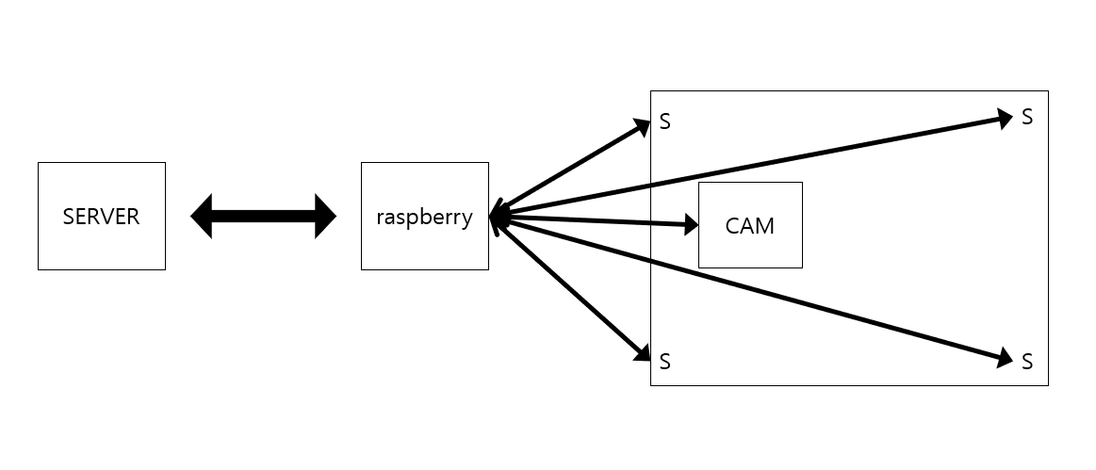

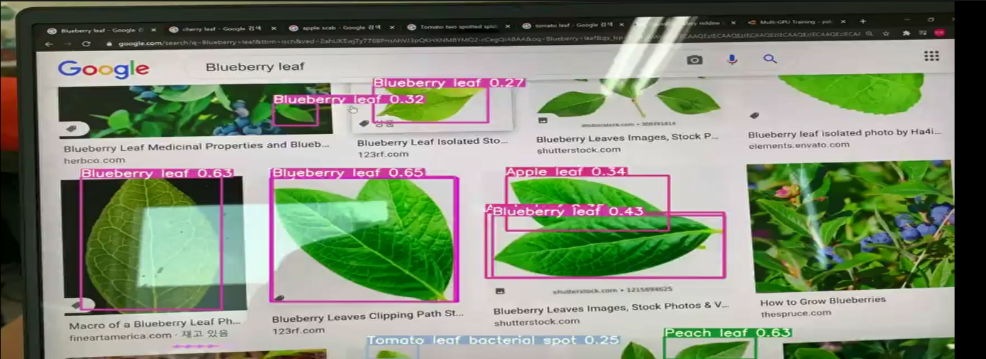

**배터리를 활용한 무선 센서**

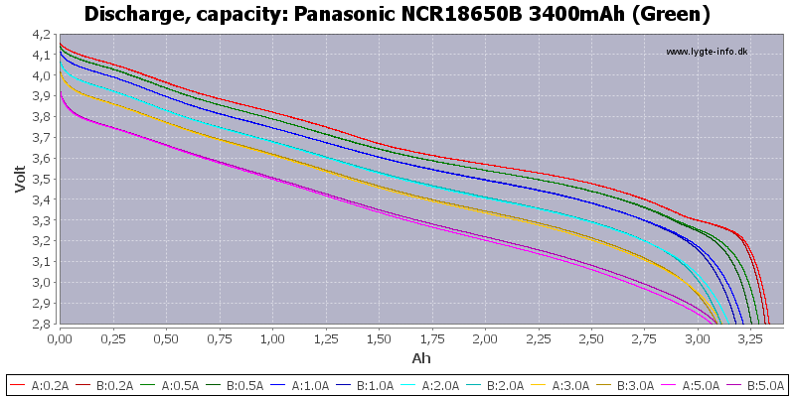

18650 배터리의 전압을 측정하여 해당 배터리의 용량을 예측  
이를 통하여 일정량의 배터리 용량이 어느정도 남았는지를 서버에 전송하여   
사용자가 배터리를 어느정도 사용했는지를 확인하고 교체할 수 있도록 전송

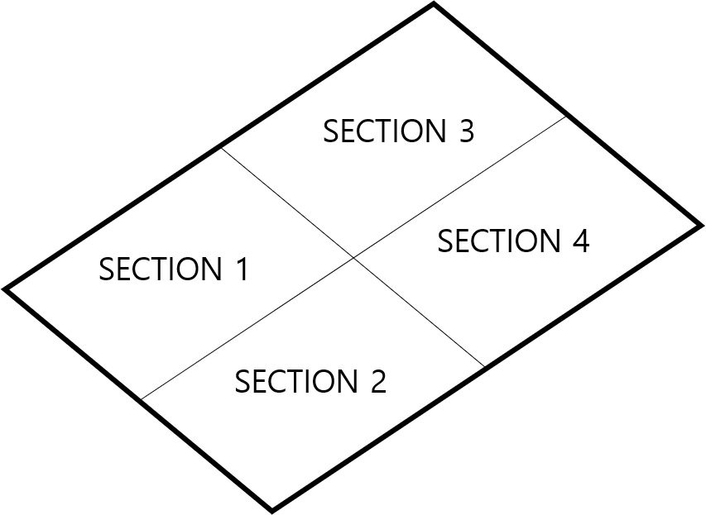

각 섹션마다 배터리를 이용한 무선센서를 통해 값을 서버로 전송

**구성도**

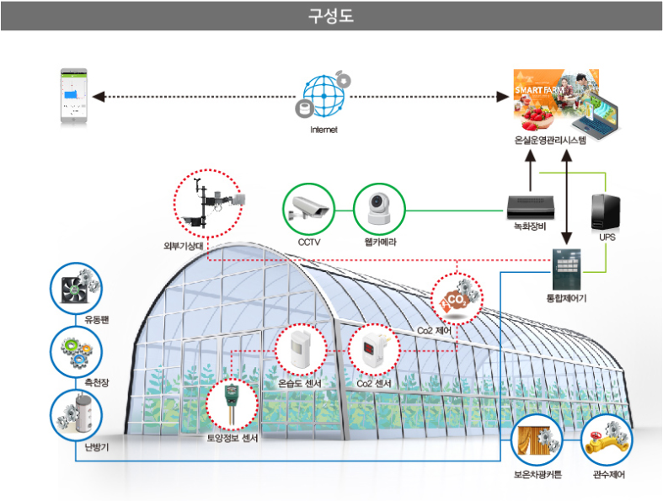

|  |
| --- |
| **하드웨어 예상 시나리오**  (토양 습도센서, 관수 모터)  환풍기는 기본적으로  공기의 질이 나빠졌을 때 미세먼지나 이산화탄소의 수치를 기준으로 작동시킨다.  토양 습도센서를 통해 측정했을 때 토양습도가 높으면 위험하다고 서버에 전송  토양습도가 낮으면 관수모터를 작동시켜서 수분공급을 통해 토양습도를 올려 주게 됨  토양습도가 일정수준에 오르면 관수모터를 끈다.  (이산화탄소 센서, 풍량, 우적 센서, 온/습도 센서)  우적 센서와 풍량 센서를 통해서 측정 후 비가 오거나 풍량이 너무 강하면 개폐모터를 작동시키진 않는다.  이산화탄소 센서와 온/습도 센서를 측정 후 일정 값의 기준치를 넘기면 개폐모터를 연다.  (조건은 낮에만 연다.)  (일사량센서, LED)  일사량 센서를 통해 측정 후 햇빛이 약하다고 판단되면 LED를 작동시킨다.  (CCTV)  CCTV 모드는 평소에 관제센터에서 계속해서 작동시킬 수 있게 하며 필요에 의하면 사용자가  어플에서도 확인할 수 있다. (라즈베리파이로 구성) |

|  |
| --- |
| **어플 예상 구성도** |
| **어플 기능**  기본적으로 제어부의 관수 모터, 환풍기, 개폐모터는 수동으로 제어 가능.  온도, 습도, 일사량 등 원하는 값을 서버에게 전송  → 자동으로 제어부의 모터들을 작동시켜 식물이 자라나기 최적의 환경 제공.  어디서든 센서의 값을 볼 수 있도록 어플에 각 테마별로 센서 값 표기.  그 밖에 날씨 데이터나 식물 관련 정보 검색 기능 추가 |
| **어플 화면 구성도** |

|  |
| --- |
| **서버 예상 통신 시나리오**  **(공통)** Restful api 통신 방식을 이용하여 하드웨어랑 어플로부터 json형태의 값을 받아오거나 보낸다.  (토양 습도센서, 관수 모터)  습도가 정해진 수치보다 높을 경우 관수 모터가 작동되도록 관수 모터에 스위치 값 전송해서 제어.  (환풍기, 개폐모터)  이산화탄소나 온 습도 조절을 하기 위해 스위치 값 전송해서 제어.  (이산화탄소 센서, 풍량, 우적 센서, 온/습도 센서)  어플이나 웹페이지에서 확인하고 싶을 시 데이터베이스에 쌓인 값 중에 최신 값을 전송.  어플이나 웹페이지에서 제어하고 싶을 시 서버를 통해서 하드웨어 제어 가능.  (공공 데이터 활용)  기상청 날씨를 받아와서 관제센터에서 확인 후 개폐장치 제어. |
| **서버 구성도**  .    **(서버)** |
| **서버 데이터 수집**  온습도, 이산화탄소, 토양습도, 풍량, 우적, 스위치 등 |

**프로젝트 조직도**

|  |  |
| --- | --- |
| **구분** | **명단** |
| **Hardware** | 채성근, 최병호 |
| **Server** | 진민호, 김현식 |
| **App** | 양희준, 정창일 |

|  |  |
| --- | --- |
| **구분** | **역할 및 책임** |
| **채성근** | - 기자재 관리  - 하드웨어 필요부품 단계별 설계  - 농작물 분석  - 하드웨어 알고리즘 설계 |
| **진민호** | - 부 총괄  - 프로젝트 관리 최종 의사결정  - 서버 관리  - 서버 알고리즘 설계  - 서버 api 활용 단계 검토 및 공공데이터 분석 |
| **양희준** | - 어플 디자인 설계  - 농작물 분석  - 사용자 선호 디자인 조사 |
| **정창일** | - 어플 디자인 설계  - 농작물 분석  - 하드웨어 어플 서버 요구사항 정리(알고리즘 시나리오 수정) |
| **김현식** | - 서버 관리  - 서버 알고리즘 설계  - 서버 api 활용 및 공공데이터 분석  - 농작물 분석 |
| **최병호** | - 총괄  - 농작물 분석  - 하드웨어 알고리즘 설계  - 프로젝트 관리 최종 설계 |

|  |  |  |  |  |  |  |  |  |  |  |  |  |  |  |  |  |  |
| --- | --- | --- | --- | --- | --- | --- | --- | --- | --- | --- | --- | --- | --- | --- | --- | --- | --- |
| 단계 | 활동 | 9월 | | | | 10월 | | | | 11월 | | | | 12월 | | | |
| 계획 |  | 1주 | 2주 | 3주 | 4주 | 1주 | 2주 | 3주 | 4주 | 1주 | 2주 | 3주 | 4주 | 1주 | 2주 | 3주 | 4주 |
| 아이디어 기획 |  |  |  |  |  |  |  |  |  |  |  |  |  |  |  |  |
| 기획서 작성 |  |  |  |  |  |  |  |  |  |  |  |  |  |  |  |  |
| 기획서 최종 |  |  |  |  |  |  |  |  |  |  |  |  |  |  |  |  |
| 분석 | 부품 구성 |  |  |  |  |  |  |  |  |  |  |  |  |  |  |  |  |
| 시스템 분석 |  |  |  |  |  |  |  |  |  |  |  |  |  |  |  |  |
| 설계 | 스케메틱설계 |  |  |  |  |  |  |  |  |  |  |  |  |  |  |  |  |
| 알고리즘 설계 |  |  |  |  |  |  |  |  |  |  |  |  |  |  |  |  |
|  |  |  |  |  |  |  |  |  |  |  |  |  |  |  |  |  |
| 구현 | 설계 프로세스 적용 |  |  |  |  |  |  |  |  |  |  |  |  |  |  |  |  |
| 수정 및 보완 |  |  |  |  |  |  |  |  |  |  |  |  |  |  |  |  |
| 안정화 |  |  |  |  |  |  |  |  |  |  |  |  |  |  |  |  |
| 시험 | 기능 점검 |  |  |  |  |  |  |  |  |  |  |  |  |  |  |  |  |
| 테스트 실시 |  |  |  |  |  |  |  |  |  |  |  |  |  |  |  |  |
|  |  |  |  |  |  |  |  |  |  |  |  |  |  |  |  |  |
| 종료 | 최종 완료 직전 |  |  |  |  |  |  |  |  |  |  |  |  |  |  |  |  |
| 발표 |  |  |  |  |  |  |  |  |  |  |  |  |  |  |  |  |

|  |  |
| --- | --- |
| **추진일정** | **주요활동내용** |
| 9월 | 프로젝트 기획 |
| 10월 | 분석 및 설계 |
| 11월 | 구현 |
| 12월 | 테스트 후 발표 |